RX50M
研究级正置金相显微镜

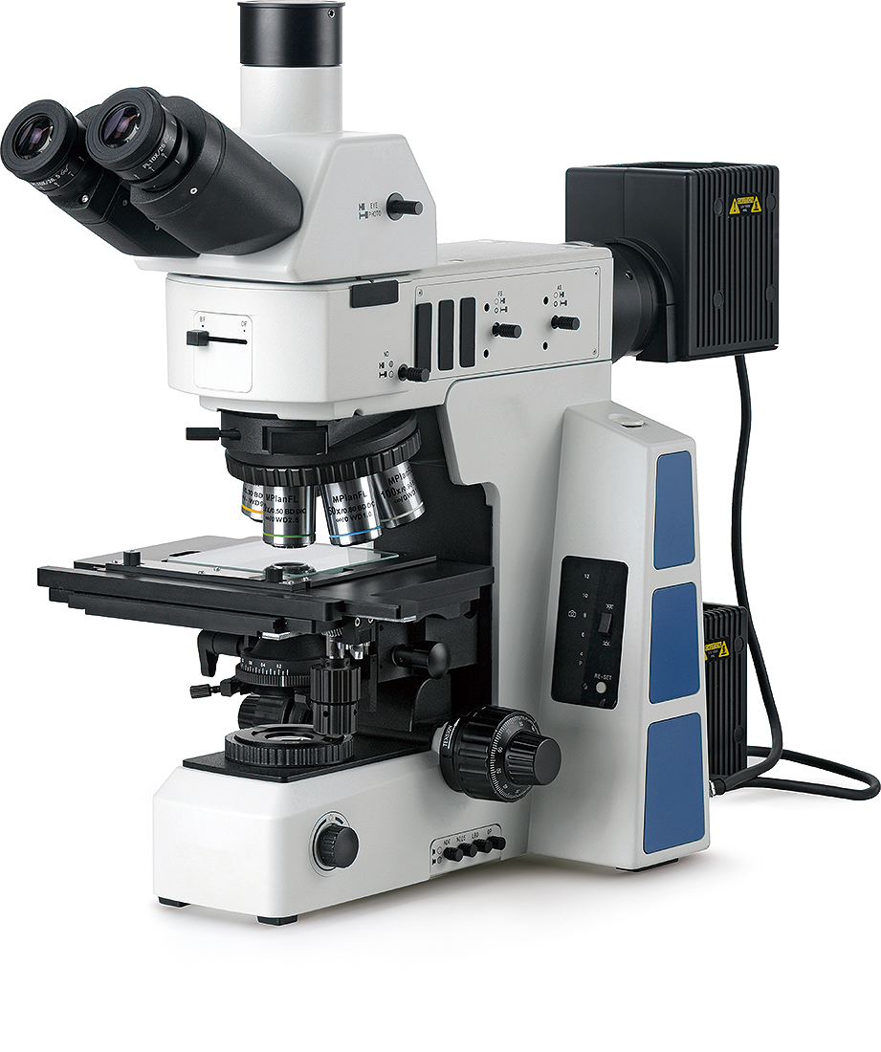

RX50MRT
集多项首创于一身，从外观到性能都紧跟国际领先设计风向，多档分光比观察头提供全新舒适的大视野体验。致力于拓展工业领域全新格局，为客户提供完善的工业检测解决方案




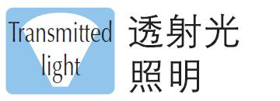

技术规格
型号 | RX50M | RX50MRT
放大倍率 | 50X、100X、200X、500X
光学系统 | 无限远色差校正光学系统（半复消色差）
目镜 | 高眼点大视野平场目镜PL10X/25mm，视度可调
物镜 | 明暗场半复消色差金相物镜（5X、10X、20X、50X）
观察筒 | 30° 倾斜, 正像，无限远铰链式三目观察筒，瞳距调节：50mm-76mm，两档分光比：100:0 或0:100
转换器 | 明暗场六孔转换器，带DIC 插槽
调焦机构 | 反射用机架，低手位粗微同轴调焦机构，粗调行程28mm，微调精度0.001mm。带有防止下滑的调节松紧装置和随机上限位装置，内置100-240V 宽电压系统，采用数字调光，具有光强设定与复位功能 | 透反两用机架，低手位粗微同轴调焦机构，粗调行程28mm，微调精度0.001mm。带有防止下滑的调节松紧装置和随机上限位装置，内置100-240V 宽电压系统，双路电源输出，采用数字调光，具有光强设定与复位功能，反射、透射光切换开关，内置透射滤色镜LBD、ND6、ND25
载物台 | 右手位4 英寸机械平台，行程102mm×105mm，带Y 轴锁定机构，带挡光板，带金属载物台板 | 右手位4 英寸机械平台，行程102mm×105mm，带Y 轴锁定机构，带挡光板，带玻璃载物台板
反射照明系统 | 明暗场反射照明器，带可变孔径光阑，视场光阑，中心均可调；带明暗场照明切换装置；带滤色片插槽与偏光装置插槽
灯室 | 12V100W 卤素灯室，反射用，预定中心
透射照明系统 | / | 12V100W 卤素灯室，透射用，预定中心
聚光镜 | / | 摇出式消色差聚光镜N.A.0.9，可变孔径光阑，中心可调
偏光装置 | 起偏镜插板，360°旋转式检偏镜插板
摄像附件 | 0.5X摄像接筒，C 型接口，可调焦
选配件
目镜 | 高眼点大视野平场目镜PL10X/25mm，视度可调，可带测微尺
目镜 | 高眼点大视野平场目镜PL10X/26.5mm ，视度可调，可带测微尺
物镜 | 明暗场半复消色差金相物镜（100X）
物镜 | 明场半复消色差金相物镜（5X、10X、20X、50X 、100X）
观察筒 | 30° 倾斜, 倒像，无限远铰链式三目观察筒，瞳距调节：50mm-76mm，三档分光比：100:0 或20:80 或0:100
转换器 | 明暗场五孔转换器，带DIC 插槽
转换器 | 明场六孔转换器、明场七孔转换器，带DIC 插槽
摄像接口 | 0.35X、0.65X、1X摄像接筒，C 型接口，可调焦
滤色片 | 反射用干涉滤色片
其他 | DIC微分干涉组件

